今日动态
2023.3.21 周二 雨
记录人：姜娜
※一日活动篇
◎今日来园人数：28人，5人缺勤。
◎午餐：花生饭、卤猪肝、毛白菜炒菜面筋、番茄土豆汤汤
姓名 | 区域游戏 | 倾听 | 表达表现 | 姓名 | 区域游戏 | 倾听 | 表达表现
杨致森 | Z | ☆ | ☆ | 赵安然 | ZJ | ☆ | ☆
赵书诺 | ZJ | ☆ | ☆ | 王语嫣 | Y | ☆ | ☆
李苏童 | DJ | ☆ | ☆ | 卢艺文 | M | ☆ | ☆
刘妍泽 | Y | ☆ | ☆ | 许名雅 | Y | ☆ | ☆
师泊扬 | M | ☆ | ☆ | 董桐语 | T | ☆ | ☆
胡翊洆 | ZJ | ☆ | ☆ | 王煜榣
梁志敏 |  |  |  | 王艾迪
端木子炘 | T | ☆ | ☆ | 窦雨果 | Y | ☆ | ☆
杨浩 | Z | ☆ | ☆ | 赖淑贤
赵逸宸 |  |  |  | 陈贝贝 | M | ☆ | ☆
季辰烁 | K | ☆ | ☆ | 刘沐颜 | Y | ☆ | ☆
王弋戈 | Y | ☆ | ☆ | 杨雨娢 | M | ☆ | ☆
刘予城 | DJ | ☆ | ☆ | 徐梓芯 |  | ☆ | ☆
郭钜翀 | T | ☆ | ☆ | 王鑫悦 | K | ☆ | ☆
郭钜旻 | T | ☆ | ☆ | 薛伊涵 | Y | ☆ | ☆
何钦瑶 | Y | ☆ | ☆ | 陆子艺 | M | ☆ | ☆
 |  |  |  | 陆子宁 | M | ☆ | ☆
区域缩写：益智：Y；美工：M；图书：T；地面建构：DJ；桌面建构：ZJ；万能工匠：WN；科探：K；植物角：Z
倾听：在活动中，幼儿能认真倾听他人讲述的故事或发言☆
表达表现：在活动中，幼儿能积极思考，主动发言，并用多元方式进行独特的艺术表现☆

※区域游戏篇
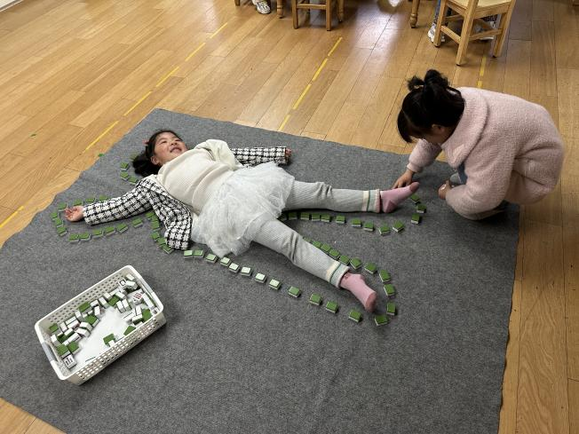 | 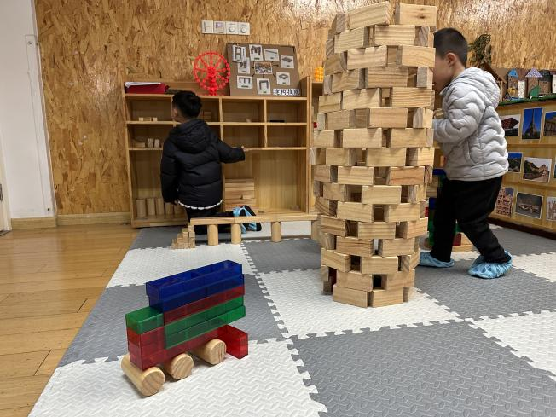
益智区  王语嫣、薛伊涵在玩麻将。 | 地面建构区  李苏童、刘予城在建造卡车、高架桥。
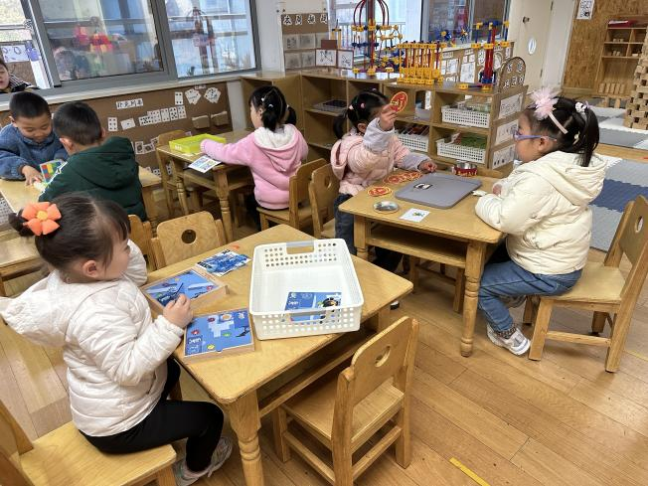
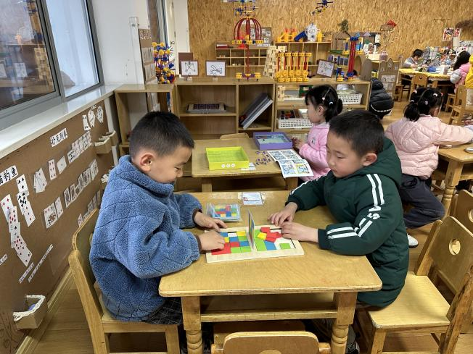

益智区
刘妍泽、王弋戈在玩魔方对战；窦雨果在玩小动物洗澡；何钦瑶在玩消灭病毒；刘沐颜、许名雅在玩找不同。
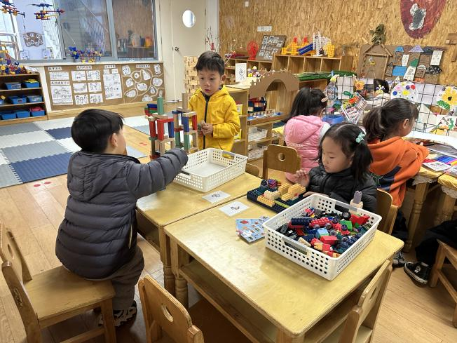
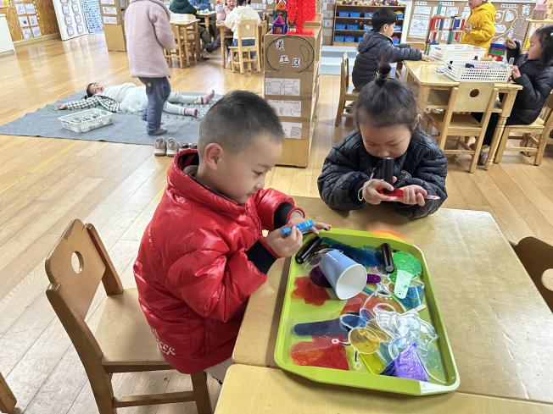

科探区  王鑫悦、季辰烁在玩光影游戏。 | 桌面建构区  胡翊洆、赵书诺、在玩木梯积木；赵安然在玩塑料积木。

※集体活动篇
计划书—我设计的帐篷
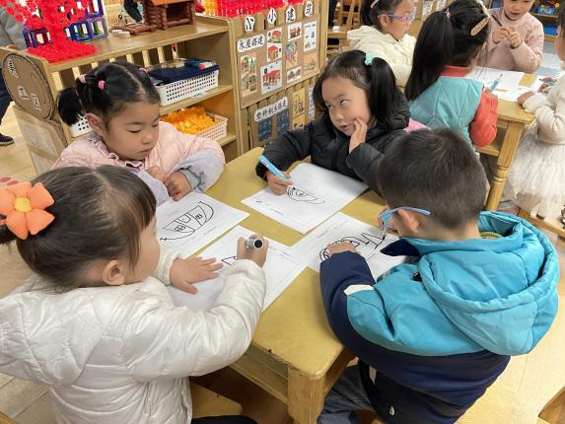 | 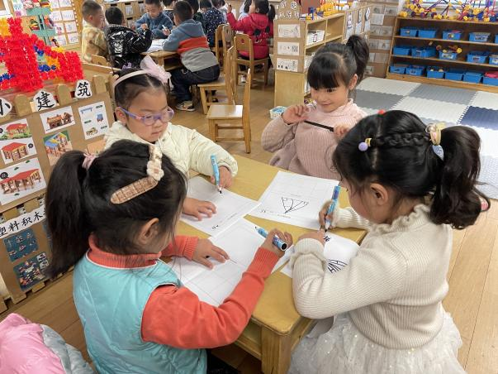
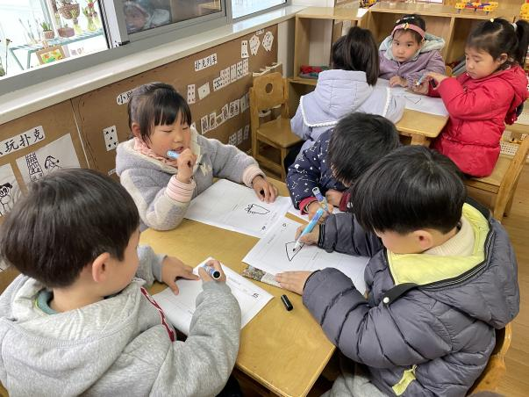 | 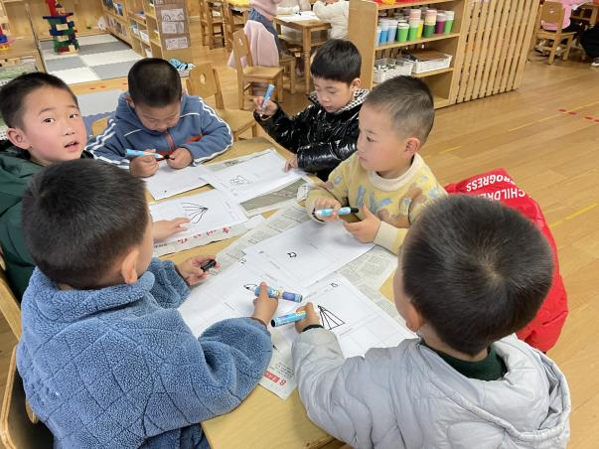
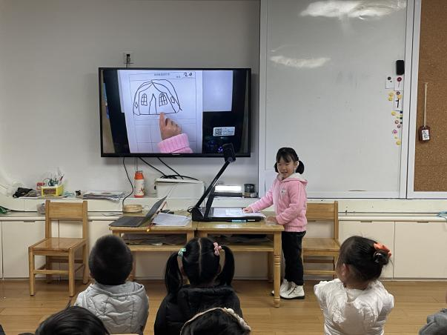 | 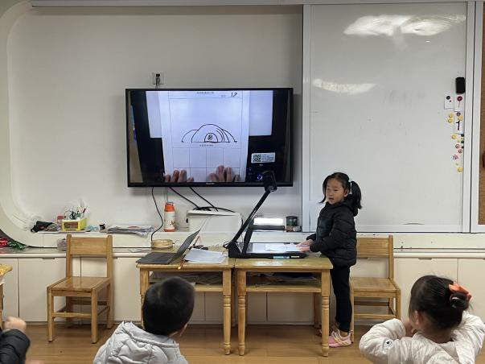
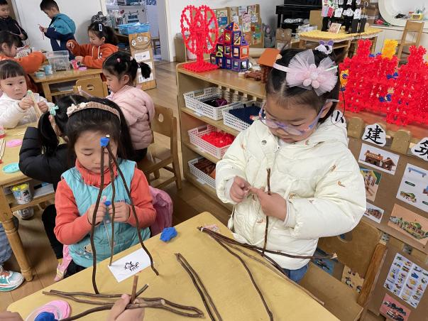 | 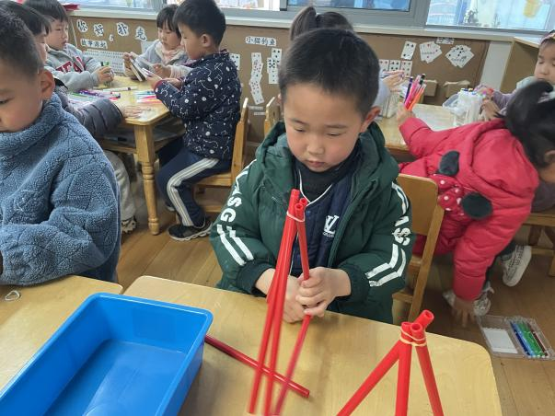

※温馨提示
现江苏省课程游戏化实施以来，我园充分利用园内外资源开展活动。幼儿园大班《幼小衔接》主题活动中，孩子们设计的毕业清单中有一次毕业旅行，小、中班《春天》主题活动中幼儿需要外出开展远足活动。为了满足幼儿活动的需要，我园将组织孩子和家长赴镇江“开心休博园”共同开展亲子一日游社会实践活动，让幼儿亲近大自然，拓宽视野，同时增进亲子情感。“开心休博园”有游乐园、动物野趣园，活动中幼儿可以通过各类信息了解各游乐设施游玩规则、动物外形特征等，活动后可以利用各种材料进行多元化方式的表达表现，丰富幼儿各类经验。相关事项通知如下：
活动时间：2023年3月26日（周日），上午7:20来园集中，7:40准时出发，15:00返回。
活动地点：开心休博园
活动费用：大人190元、幼儿100元，一大一小290元。
活动报名：自愿参加，参加者填写报名信息。

